Бросовые материалы, которые можно использовать в детском творчестве

Мастерим поделки из бросового материала вместе с детьми
22.03.2024

Бросовый материал — это все то, что можно было без жалости выкинуть, а можно и использовать, дав волю безграничной фантазии". О. Шлосс
Наверное, каждый из нас замечал за собой такую особенность - хранить ненужные, но симпатичные мелочи типа крышечек, пробочек, бутылочек и тому подобного хлама? Если так, то здесь вы обязательно найдете идею, как превратить нечто ненужное в интересную поделку. Эти поделки настолько хороши, что даже и представить трудно, что они изготовлены из того, что можно было просто взять и выбросить. Для совместного творчества обязательно зовите детей.
Значение ваших общих занятий бесценно для развития и психологического здоровья ребенка. Время, проведенное с родителями, для детей дороже любой, лучшей игрушки. Поэтому, мастерим поделки из бросового материала вместе с детьми! Сделанные с вашей помощью игрушки из него часто становятся любимыми на длительное время.
Для соединения деталей между собой лучший инструмент – горячий клей-пистолет. Если купить его для творчества, то получится недорого, да и в хозяйстве пригодится для разных ситуаций.

Из пустых спичечных коробков

Считается, что спички детям не игрушка - и это правильно! А вот из использованных коробков можно не только игрушки сделать, но и даже самые настоящие дидактические игры.
Можно обклеить коробочки цветной бумагой и написать на них буковки - получается алфавит! А внутрь спрятать фигурки, названия которых и начинаются с разных букв алфавита. Результат – интересная развивающее-обучающая игрушка. Да еще и многофункциональная! Ведь изучающий алфавит ребенок может: пытаться выстроить буковки по порядку; составлять из букв слова; размещать предметы в правильные коробочки.
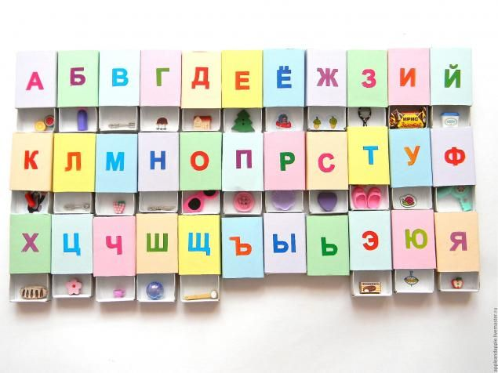

Кукольная мебель из спичечных коробков
Думаю, у каждой девочки есть пара — тройка маленьких пупсиков. Как интересно самостоятельно сделать для них мебель из спичечных коробков и играть в настоящий "дом"! Для любой рукодельницы наверняка пригодится вот такой органайзер для всяких разных рукодельных мелочей.
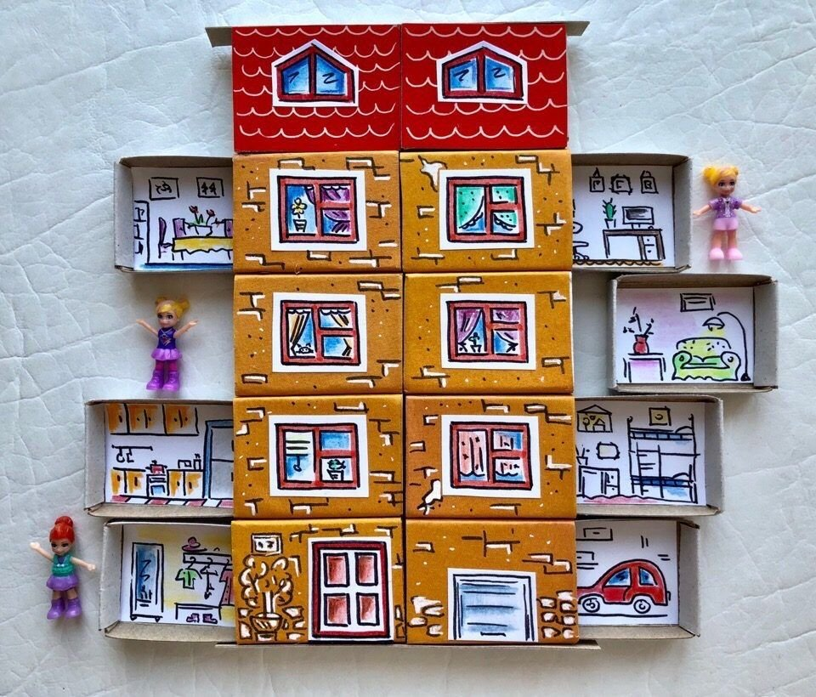

Идеи перевоплощения емкостей из пластика
У каждого из нас остаются пластиковые бутылки. Что из них можно сделать полезного? Честно говоря, пластиковые композиции на клумбах наших дач часто выглядят как-то примитивно. Но есть вещицы, которые удовлетворят художественные запросы практически всех. Особое внимание можно уделить поделкам, которые будут полезны и интересны деткам.
Яблоки из донышек цветных пластиковых бутылок
Яблоки тоже делаются из донышек цветных пластиковых бутылок, которые можно соединить между собой скотчем, но можно и приклеить. Веточка и листок вырезаны отдельно и закреплены по центру верхней части.
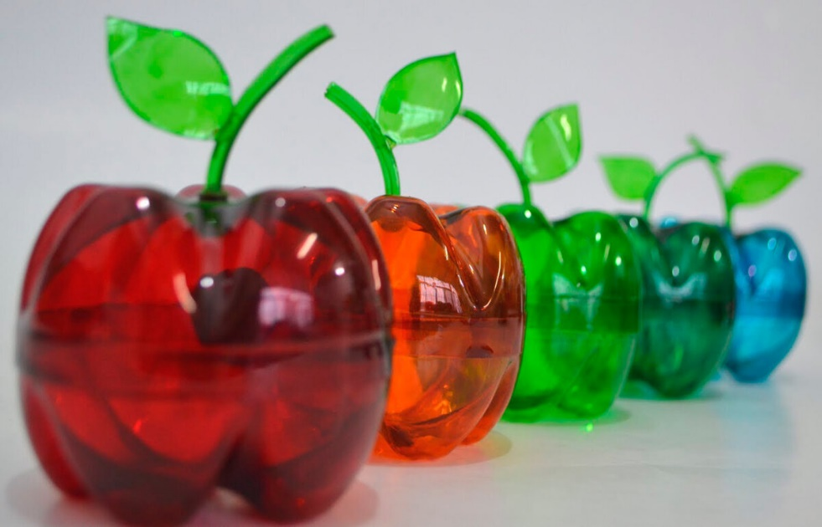

Игрушки из втулок от туалетной бумаги
Втулки от рулонов туалетной бумаги дают практически неограниченные возможности юным мастерам. Органайзер из втулок от туалетной бумаги.

Прикольный органайзер для канцелярских принадлежностей - гусеничка.
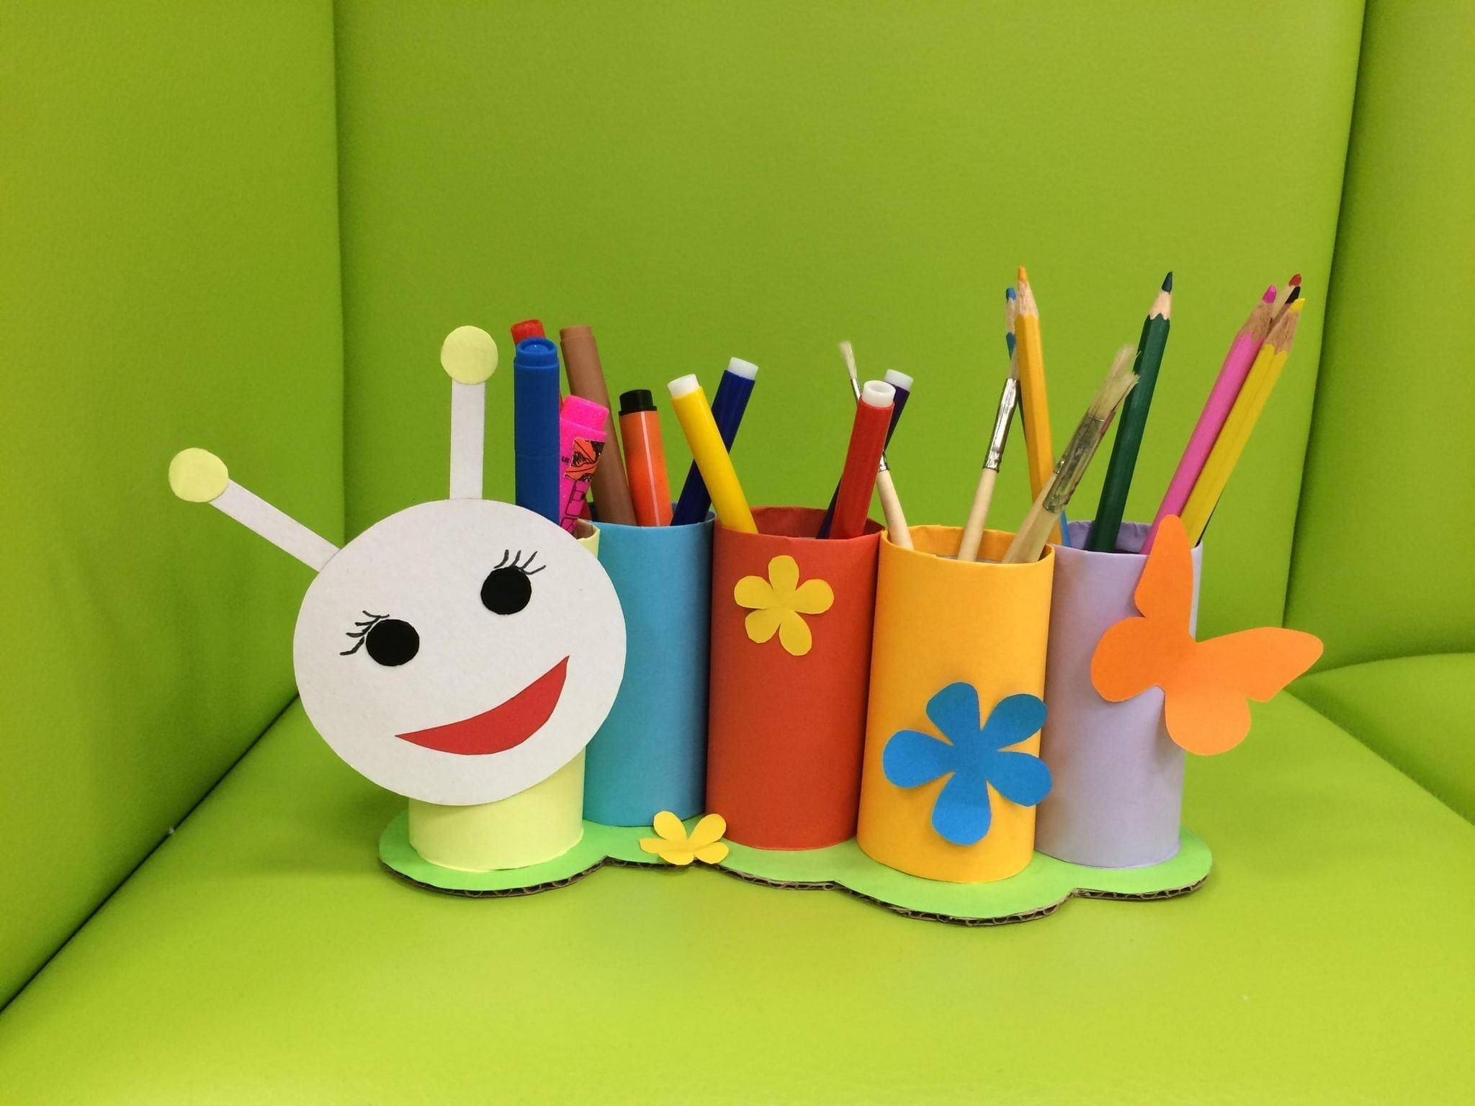

Если она поселится на рабочем столе первоклассника, то скучно точно не будет. Тело гусеницы как раз и сделано из втулок, которые оклеены гофрированным картоном. Такую поделку и в школу на конкурс отнести не стыдно!
Забавные зверушки из втулок
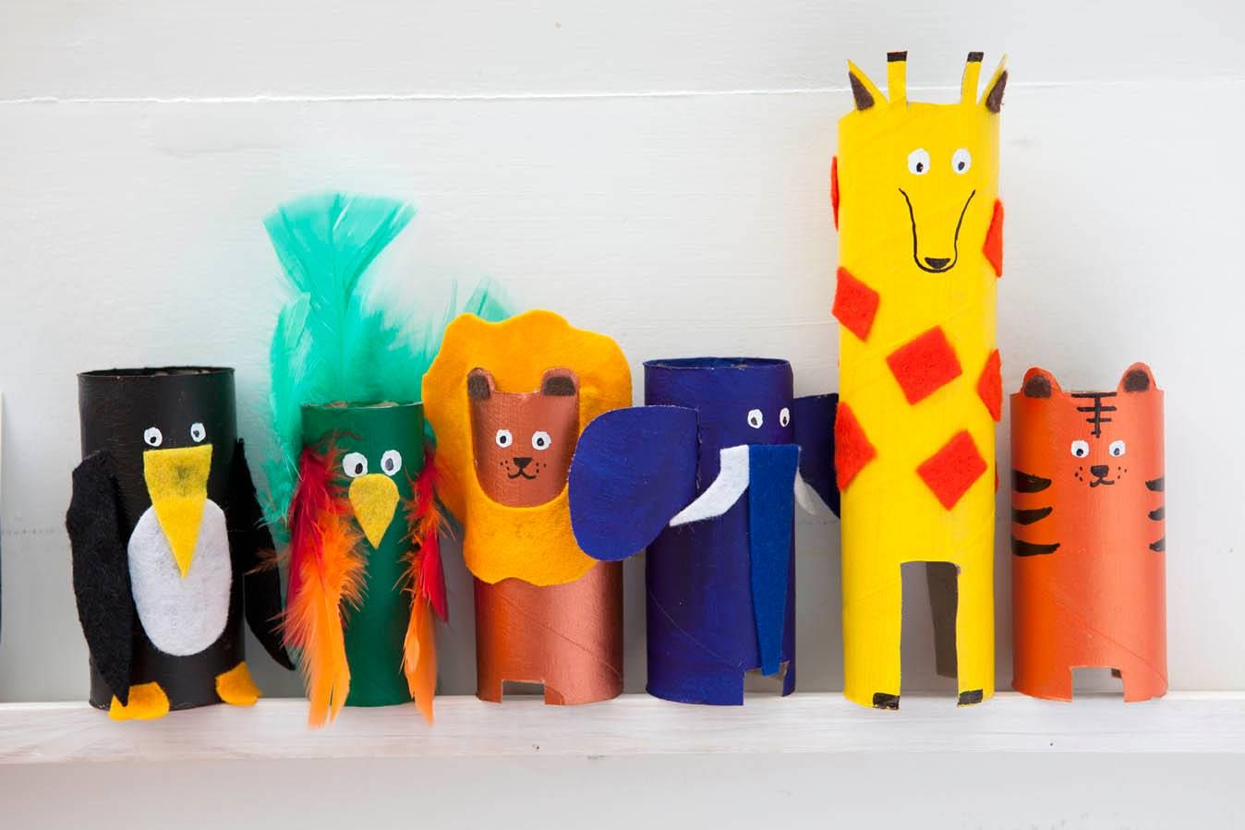

Если примять немного верхушку втулки, то получаются ушки. А потом и зверюшки с ушками. Самые разные. И очень красивые. Если втулку от туалетной бумаги слегка загнуть в верхней части, формируя ушки и покрасить основание акриловой или гуашью, то получится интересная собака.
Мордочку, лапки и ошейник вырезать из цветной бумаги и наклеить. Хвост прикрепляется в небольшую прорезь во втулке и фиксируется двусторонним скотчем с изнанки. Таких вот животных сделать немного сложнее, но результат стоит того, чтобы потрудиться.

Поделки из лотков от яиц
Из лоточков, в которых продаются яйца, могут получиться очень даже симпатичные вещицы. Например, вот такие очаровательные птички.
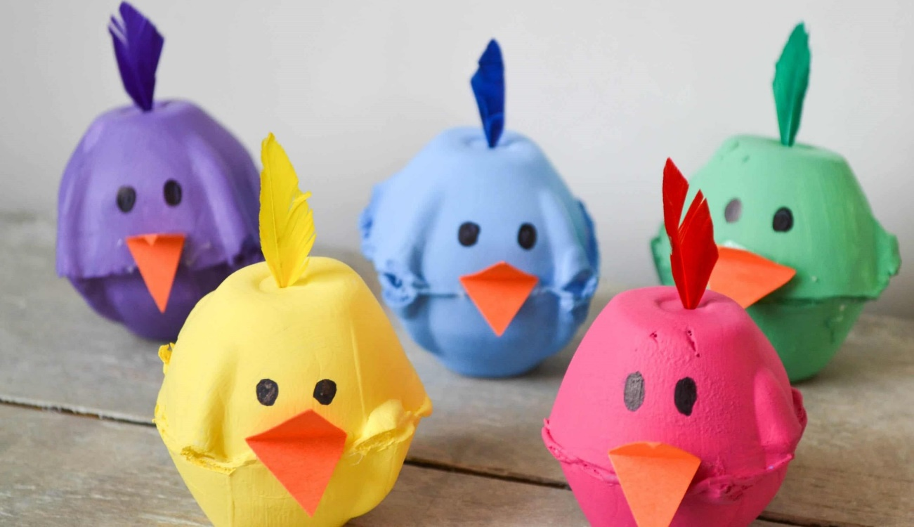

Поиграйте с ребенком в ассоциации на тему заданной поделки. Возможно, таким образом появятся нужные идеи.
Творите, выдумывайте, и у вас с Вашим ребенком обязательно получатся замечательные уникальные поделки, игрушки, сувениры и полезные мелочи из бросового материала!

Приятного Вам творчества!

